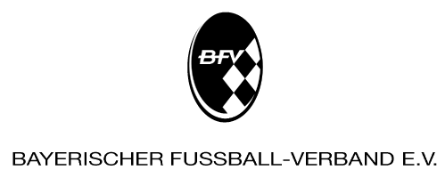

Lehrgangs-Nummer im DFBnet
 |  | – | D | –

- Verbands-Schiedsrichter-Ausschuß -

Gebührenliste

für die SR-Ausbildung Trainerlehrgang vom bis

€ 21,38 gem. § 11 Abschn. I, Abs. 19 FO > für Übungsleiter/B-Scheinbewerber

Lfd.Nr. | Name | Vorname | Verein | Quittung ausgegeben

Teilnehmer x € 21,38 = €

Gesamt-/Überweisungsbetrag €

An den Bayerischen Fußball-Verband e.V.
(Deutsche Kreditbank AG, IBAN DE42 1203 0000 1004 4039 19, BIC BYLADEM1001)
überwiesen am

den
(Ort) (Unterschrift den Referent)

